Presseinformation

automatica:
1 Sensor + 2 Strahlengänge = 3-D-Scan

Bi-Ber präsentiert auf der automatica die Vollständigkeitskontrolle mit einem flexibel adaptierbaren 3-D-Bildverarbeitungssystem aus wenigen einfachen Komponenten. Ein Lasertriangulationssensor nimmt über diverse Spiegel das Prüfobjekt aus zwei Richtungen auf. Er kann dadurch auch tiefliegende Bereiche überwachen, die bei herkömmlichen Aufnahmen abgeschattet sind. Dieses Reflexsystem eignet sich hervorragend für schnelle Produktionsabläufe. Es ermöglicht exakte Vermessungen komplexer Untersuchungskörper und die Überwachung großer Oberflächen sowie breiter Produktionsbänder mit vielen kleinen Endprodukten. Einfache Geometrien können mit Hilfe von Profiluntersuchungen betrachtet und komplexe Formen mit einem vorab eingelernten 3-D-Objekt abgeglichen werden. Geschwindigkeit, kompakte Größe und Messfeld lassen sich den Anforderungen für verschiedenste Machine-Vision-Aufgaben anpassen. Bi-Ber hat das System auf Basis eines Cognex-Sensors entwickelt. Als Cognex-PSI-Goldpartner stellt Bi-Ber darüber hinaus auch weitere Applikationen zur automatisierten Fertigungsüberwachung und Qualitätskontrolle mit 2-D- und 3-D-Kameras vor.
Wer im Voraus einen Termin vereinbaren und ein kostenloses Messeticket bestellen möchte, kann dies per E-Mail an info@bilderkennung.de tun.

Bi-Ber auf der automatica
19. – 22. Juni 2018, München
VDMA Machine Vision Pavillon, Halle B5, Stand 128A

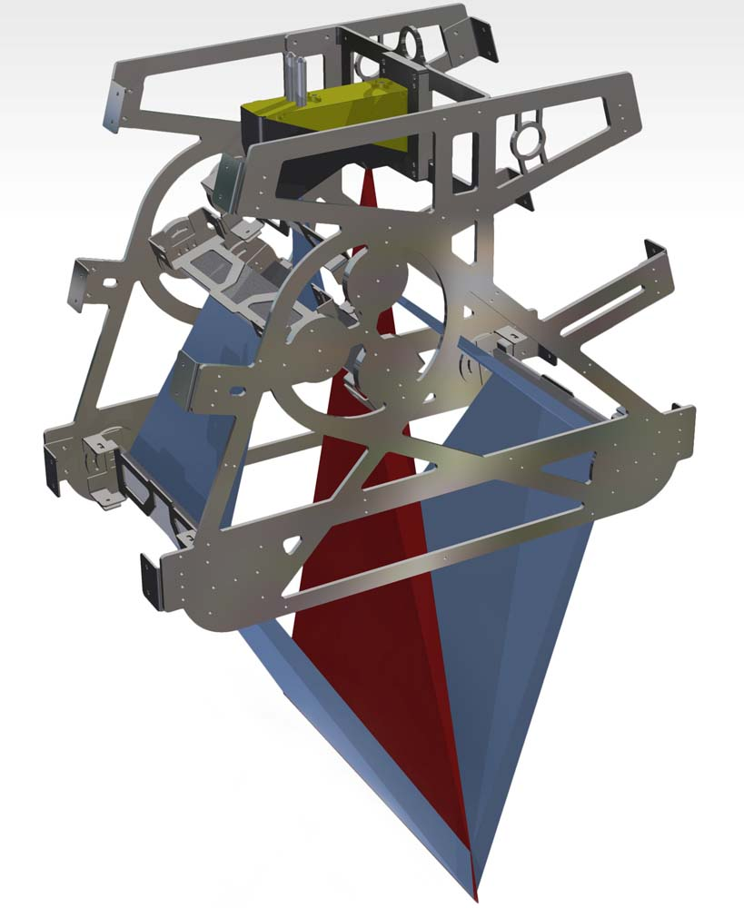
Bild: Das Reflexsystem mit getrennten Strahlengängen ist eine ökonomische Lösung für exakte, vollständige 3-D-Aufnahmen

Bilder: | reflexsystem_aufbau | Zeichen: | 1.275
Dateiname: | 201804032_pm_automatica | Datum: | 02.05.2018
Unternehmenshintergrund
Das 1997 gegründete Berliner Unternehmen Bi-Ber entwickelt und produziert Bildverarbeitungssysteme für die produktionsbegleitende Qualitätskontrolle. Das Leistungsspektrum umfasst die Konstruktion von Hardwarekomponenten, Vor-Ort-Montage, Inbetriebnahme und Justage von Systemen sowie das Erstellen applikationsspezifischer Softwarelösungen. Bi-Ber beschäftigt derzeit zehn Angestellte und mehrere freie Mitarbeiter. Zum Kundenkreis gehören neben OEMs und Anwendern aus der Süßwarenindustrie auch Unternehmen aus der Medizintechnikbranche und Druckindustrie sowie aus der Automobilzuliefer- und Elektronikindustrie.

Kontakt:  Bi-Ber GmbH & Co. Engineering KG  Ronald Krzywinski  An der Wuhlheide 232B  12459 Berlin  Tel.: 0 30 / 8 10 32 22 60  Fax: 0 30 / 8 10 32 22 61  E-Mail: info@bilderkennung.de  Internet: www.bilderkennung.de |  | gii die Presse-Agentur GmbH  Immanuelkirchstraße 12  10405 Berlin  Tel.: 0 30 / 53 89 65 -0  Fax: 0 30 / 53 89 65 -29  E-Mail: info@gii.de  Internet: www.gii.de

